**Manual de Instalación: Proyecto Laravel PHP & Ionic Angular**

**Requisitos Previos**

* **PHP**: versión 8.2.27 o superior
* **Laravel**: versión 10
* **Composer**: gestor de dependencias para PHP version 2.8.5
* **Node.js**: versión 20.17.0 o superior
* **npm**: gestor de paquetes de Node.js
* **Ionic**: Version 8.5.5
* **Angular**: version 19.0.0
* **MySQL**: 8.0.41

Puede verificar las versiones instaladas ejecutando:

php -v

composer -v

node -v

npm -v

**Backend – Laravel:**

Crear base de datos en mysql con el nombre “appfresh”  
- php artisan migrate   
- php artisan DB:seed

Agregar carpeta del proyecto para generar la url en Laravel Herd: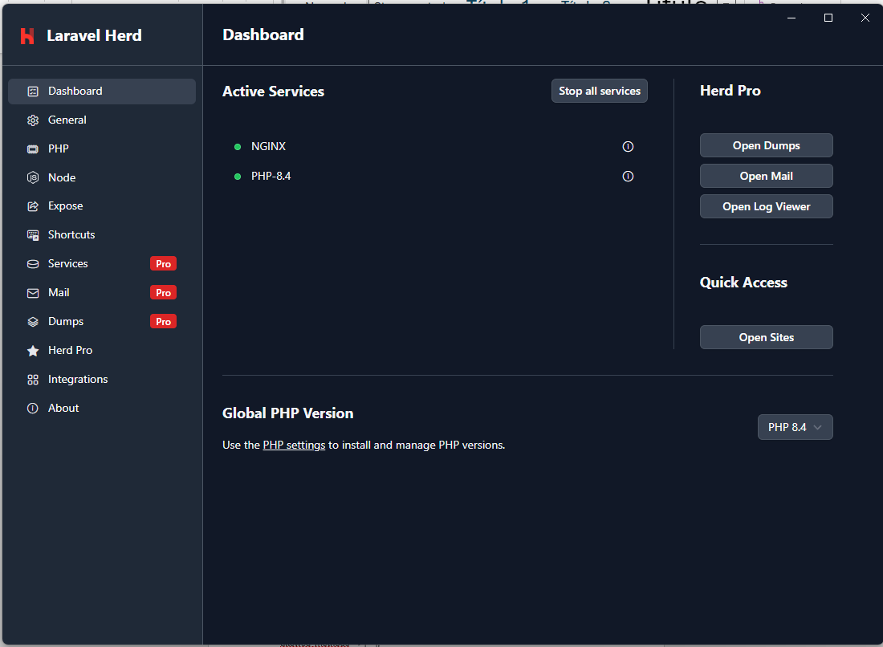

**Instalación del Frontend (Ionic Angular)**

**1. Instalar Ionic CLI globalmente**

npm install -g @ionic/cli

**2. Instalar Dependencias del Proyecto**

npm install

**3. Configuración del Entorno**

Cree o modifique el archivo src/environments/environment.ts:

export const environment = {

production: false,

  apiUrl: 'https://apprefresh.test/api'

};

Y src/environments/environment.prod.ts para producción:

export const environment = {

production: true,

  apiUrl: 'https://apprefresh.test/api'

};

**Ejecución del Proyecto**

**Iniciar el Frontend (Ionic Angular)**

ionic serve

**Usuario Administrador:**  
  
correo = admin@example.com

contraseña = password